Ultra HD Blu-ray Player DP-UB154 von Panasonic
4K Heimkinoerlebnis mit neuem Universalplayer zum attraktiven Preis
PRESSEINFORMATION
Januar 2019

Im Überblick
Ultra HD Blu-ray Player DP-UB154

Ultra HD Blu-ray Wiedergabe für beeindruckende 4K HDR Bildqualität

Unterstützung von HDR10+ : optimale Helligkeitswerte und Kontraste in jeder Bildszene

Wiedergabe zahlreicher Bild- und Ton-Formate von Ultra HD Blu-ray Disc, Blu-ray Disc, DVD und CD

USB-Anschluss für zusätzliche Medienvielfalt

Kompatibilität mit Dolby Atmos und Wiedergabe hochauflösender Audioformate

Komfortable Bedienung dank HDMI-Steuerung

Diesen Pressetext und die Pressefotos (downloadfähig mit 300 dpi) finden Sie im Internet unter www.panasonic.com/ch/de/
corporate/presse.html

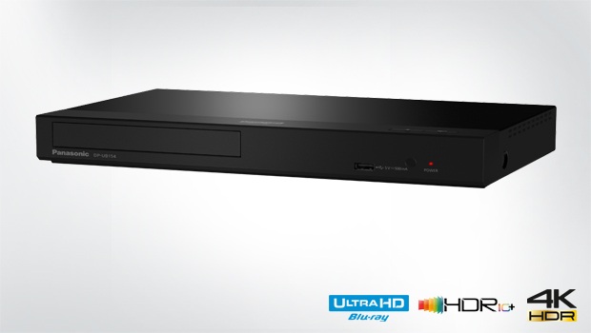
Rotkreuz, Januar 2019 – Pünktlich zur Consumer Electronic Show (CES) in Las Vegas erweitert Panasonic mit dem DP-UB154 sein traditionell starkes Heimkinoportfolio um einen weiteren Ultra HD Blu-ray Player. Cineasten dürfen sich bei lebendigen und detailreichen Bildern sowie umhüllendem Sound auf ein besonders intensives Filmerlebnis freuen. Denn auch der Neuzugang unterstützt mit HDR10+ und Dolby Atmos die Formate von morgen.

Nachdem Panasonic im Jahr 2018 den sehr erfolgreichen und vielfach ausgezeichneten Premium Player UB9004 eingeführt hat, rundet der Technologieführer nun sein Sortiment auch nach unten hin ab und bringt den neuen UHD Blu-Ray Player UB154 in einer äusserst attraktiven Preisklasse heraus.

Ob von Ultra HD Blu-Ray Disc, Blu-Ray Disc, DVD oder CD – der Universalplayer spielt Lieblingsfilme und Musik in zahlreichen Formaten ab. Filme, die noch keine 4K Auflösung haben, wertet der Player dank des 4K Upscalings optisch auf und sorgt so für herausragende Heimkinoerlebnisse. Ein USB-Anschluss bietet weitere Möglichkeiten, Bilder und Videos von externen Speichermedien abzuspielen.

Bei dem UB154 setzt Panasonic neben dem standardmässigen High Dynamic Range Format von Ultra HD Blu-ray ebenfalls auf HDR10+, das dynamische Verfahren der Zukunft. Der Standard wurde gemeinsam von Panasonic, Samsung und 20th Century Fox entwickelt, um das Beste aus jeder einzelnen Bildszene herauszuholen. Die ersten Inhalte auf Ultra HD Blu-ray Discs mit dem neuen Standard wurden bereits angekündigt*. Weitere Veröffentlichungen werden in 2019 erwartet.

Um das Klangspektrum in allen Facetten wiederzugeben, unterstützt der Player mit Dolby Atmos und DTS:X zwei wichtige Tonformate für das ultimative Heimkinoerlebnis. Mit dem Anschluss eines kompatiblen Soundsystems erleben Filmfans einen faszinierenden Surround Sound mit einem realitätsnahen Klangbild.

Der Panasonic Ultra HD Blu-ray Player DP-UB154 ist ab März 2019 erhältlich.

*Die ersten IMAX- Dokumentationen "A Beautiful Planet" und "Journey to the South Pacific" mit HDR10+ auf Ultra HD Blu-ray Disc wurden am 11. Dezember 2018 in den USA veröffentlicht.

Über Panasonic:
Die Panasonic Corporation gehört zu den weltweit führenden Unternehmen in der Entwicklung und Produktion elektronischer Technologien und Lösungen für Kunden in den Geschäftsfeldern Consumer Electronics, Housing, Automotive und B2B Business. Im Jahr 2018 feiert der Konzern sein hundertjähriges Bestehen. Weltweit expandierend unterhält Panasonic inzwischen 591 Tochtergesellschaften und 88 Beteiligungsunternehmen. Im abgelaufenen Geschäftsjahr (Ende 31. März 2018) erzielte das Unternehmen einen konsolidierten Netto-Umsatz von 61,04 Milliarden EUR. Panasonic hat den Anspruch, durch Innovationen über die Grenzen der einzelnen Geschäftsfelder hinweg, Mehrwerte für den Alltag und die Umwelt seiner Kunden zu schaffen. Weitere Informationen über das Unternehmen sowie die Marke Panasonic finden Sie unter www.panasonic.com/
global/home.html und www.experience.panasonic.ch/.

Weitere Informationen:
Panasonic Schweiz
Eine Division der Panasonic Marketing Europe GmbH
Grundstrasse 12
6343 Rotkreuz

Ansprechpartner für Presseanfragen:
Stephanie Meile
Tel.: 041 203 20 20
E-Mail: panasonic.ch@eu.panasonic.com

